deConfUSIon 实用用户指南
  - 安装与日常分析实用指南
Soner Caner Cagun
MPI for Biological Cybernetics
15 October 2026
单层 2D | 带步进电机的 2D 探头 | 体积 3D 探头
从原始采集经质量控制和处理，到可视化、区域、功能连接与组分析的实用流程。
翻译说明：本中文版本由大型语言模型（LLM）辅助翻译，可能存在语言、术语或翻译错误，正确性可能与英文原文不同。英文源文档为解释依据。MATLAB 界面标签、代码标识符、方程表达式及文献题名保留原文。使用前请结合英文版核实重要参数与科学解释。

目录
1 安装与启动 5
准备工具箱 5
检查当前版本 5
2 选择采集路径 6
保留这些记录 6
3 将数据载入 Studio 7
从服务器载入 8
4 首次单切片2D分析 9
公平比较分支 9
5 重建步进电机记录 10
配准与分析源平面 10
6 准备体积3D记录 11
一致使用物理单位 11
7 审阅质量控制 12
8 帧剔除与插值 13
9 有意识选择预处理 14
裁剪与时间缩减 14
Imregdemons 14
时间滤波与漂移 15
10 审阅 PCA、ICA 与回归 16
回归分析 17
11 设置基线与信号窗 18
12 使用 SCM GUI 与固定 ROI 19
背景与图谱 20
13 绘制自动 SCM 搜索掩膜 21
阅读绘制范围 22
审阅候选并导出 22
14 准备掩膜与图谱配准 23
Mask Editor（掩膜编辑器） 23
配准一个2D源平面 24
15 检查影像与3D模型 26
Time Course Viewer 与 Video GUI 26
体积显示 27
16 计算功能连接 29
17 将 ROI 结果导入 Group Analysis 31
选择指标与生物学单位 31
18 使用标准化分析 32
19 保存、导出与复现 33
最终审阅核查表 33
20 常见问题排查 34
21 必要术语与延伸阅读 35
致谢 36
致谢与责任 37

安装与日常分析实用指南
2026年10月15日参考版
本完整手册与实用手册的译本使用大型语言模型（LLM）制作，可能存在语言或技术翻译错误，正确性可能与英文不同。不确定时请核对英文参考与 MATLAB 源码。为便于精确对应，必要时保留 MATLAB 控件标签、代码标识符、公式及原始源代码摘录。翻译不构成对分析的独立验证。
deConfUSIon 面向 fUSI 研究中的实际需求：让没有编程经验的研究人员也能检查采集数据并比较分析选择。MATLAB 界面通过可见的中间结果连接质量控制、预处理、解剖信息和区域分析。研究人员可据此开展探索，并检查每项选择对数据的影响。科学解释与质量审查仍由研究人员负责。
本指南带领新用户从重建功能超声影像，到检查图像、区域曲线、连接与组摘要。涵盖单2D切片、顺序步进电机记录与体积3D探头。数学推导、全部 QC 图和脚本参考见完整手册。
功能超声测量血液相关超声波动。百分比变化或相关是分析结果，其意义依赖采集、时间、伪影与空间范围。将原扫描与事件日志同每个派生结果保存。
GUI 示例用于展示控件与常见视图。掩膜、时间窗口和显示设置仅为示例，并非经过审查的实验方案。每项分析选择都应适应采集条件、科学问题和独立质量检查。

1 安装与启动

准备工具箱
1. 从以下地址下载完整仓库 GitHub，或用 Git 克隆。保持文件夹结构完整。
2. 置于本地盘。保持根脚本、 lib、 atlas_tools、 acquisition 与 theme_icons 一起。 lib 包含运行函数，必不可少。
3. 启动 MATLAB。示例参考安装是 Windows MATLAB R2023b。图像配准等功能需要相应工具箱；缺失函数错误提示应检查的依赖。
4. 把 MATLAB 当前文件夹改为解压后的 deConfUSIon 文件夹，运行以下命令。
deConfUSIon_setup
deConfUSIon
Setup 添加支持运行目录。避免通过以下命令添加整个仓库与备份 genpath：竞争版本会使 MATLAB 调用旧函数。备份应在有效路径之外。

检查当前版本
运行 which deConfUSIon -all ，若打开非预期版本。首结果应属目标检出目录。替换源码后重开受影响 GUI，以载入更新回调。
检查点： Studio 正常打开、目标路径有效，完整运行目录存在。

2 选择采集路径
表 1. 2 选择采集路径
采集类型 | 预期影像布局 | 第一步
单2D平面 | Y × X × 时间 | 载入并核实最终时间维度
带步进电机的2D探头 | 连续流或拆分文件，重建后 Y × X × Z × 时间 | 根据电机时间重建平面
体积3D探头 | Y × X × Z × 时间 | 核实轴序、间距与切片覆盖

Y 为行，X 为列，最后维度为时间。三维 MATLAB 数组可为随时间变化2D影像，不自动代表3D解剖体。重复时间 TR 是分析样本间隔，改变它会改变时间窗与滤波频率。

保留这些记录
记录原文件、动物/会话、采集类型、时间、事件日志、物理体素间距及输出目录。保存处理顺序与参数。图谱包与 ROI 配套文件共同保留。

3 将数据载入 Studio
图 1. Studio workflow overview
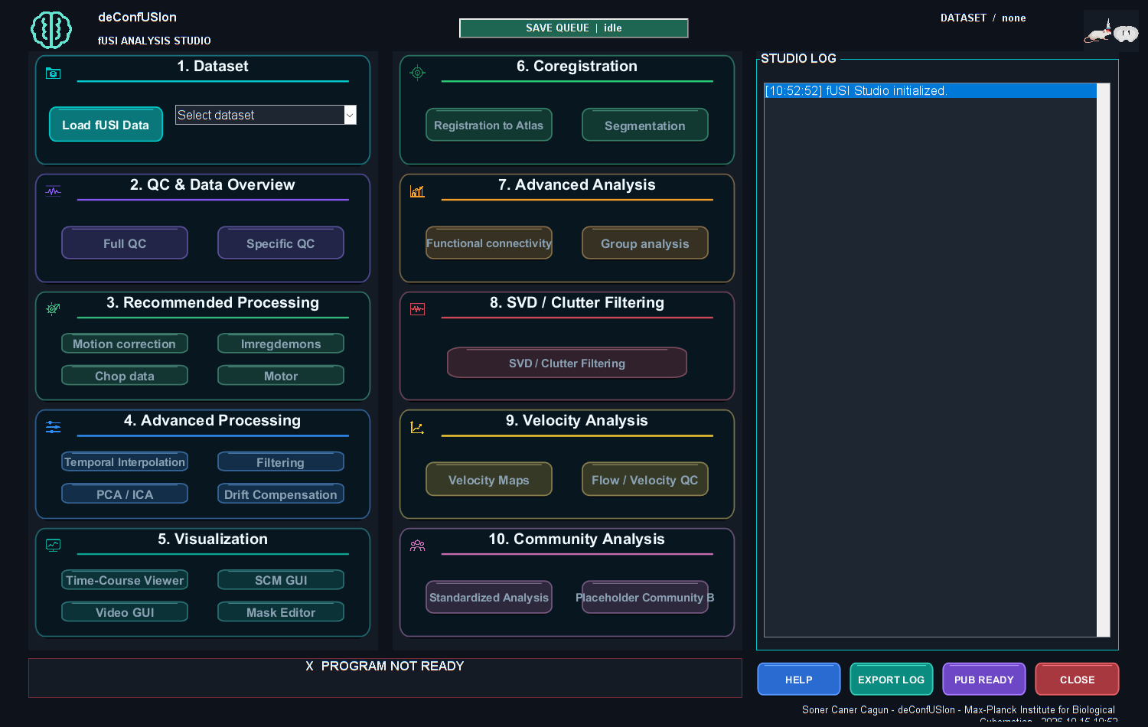

1. 点击 Load fUSI Data（载入 fUSI 数据） 并选择原采集或已保存 deConfUSIon 结果。
2. 审阅载入选项，确认维度、体积/帧数、TR 与不规则时间戳警告。
3. 确认分析输出目录。本地输出有助区分处理时间与服务器写入。
4. 打开查看器或处理前，核查当前数据标签。
5. 校正前打开 Time-Course Viewer，检查早、中、晚帧。

从服务器载入
大型网络 MAT 可先复制本地读取缓存。源匹配时，其他 MATLAB 会话可复用该磁盘副本。首次传输仍受网络限制，之后本地解析。仅换网络盘符不会加快连接。
区分进度阶段：源传输、MAT读取、数组准备、GUI初始化。复制100%不是后续全部结束。为缓存与派生保存留足本地空间。
检查点： 可识别当前数据与分析 TR，原影像对比可用、方向合理。

4 首次单切片2D分析
1. 载入原2D影像，确认 Y × X × 时间。
2. 检查原影像位移、跳变、饱和、丢失与慢漂移。
3. 运行 QC，审阅警告对应帧。
4. 为一项有依据校正创建独立派生分支，用同 ROI 和时间区间与原记录比较。
5. 按事件日志设置基线和信号窗，再开 SCM GUI。
6. 准备包含掩膜；需要解剖 ROI 时将切片配准图谱。
7. 导出前审阅固定/自动 ROI 与曲线。
8. 使用匹配解剖、时间与导出文件继续 FC 或 Group Analysis。

公平比较分支
比较处理时使用相同解剖范围与基线。检查振幅、潜伏期、平均解剖与运动。曲线更平滑或方差更低，本身不说明处理更好。
长药理记录先比较适度时间缩减与观察到运动的校正。短刺激保留足够起始/恢复样本，选择处理孤立伪影。两种情况均用独立证据审阅分量移除。

5 重建步进电机记录
电机2D探头不同时刻采不同平面，堆叠不会使之同步。按原电机日志与命名确定顺序、驻留与移动帧。
1. 在 Studio 选择 Motor（电机），或对应 Standardized Analysis 预设。
2. 选择匹配采集的连续流或拆分文件路径。
3. 按记录方案输入源切片数与帧/驻留信息。
4. 审阅重建维度与保留时间索引。
5. 检查每重建平面首末，寻找平面偏移或移动污染。
6. 进一步处理前保存重建及元数据。

配准与分析源平面
每个源平面采用2D冠状配准。区分源切片与图谱索引。保存包含变换和背景的合并会话，保持相对子目录一起。单片配准不能沿 Z 拉伸标记所有源平面。
搜索切片范围前，在 SCM/Video 检查每个平面。顺序平面相关需合理时间对齐。

6 准备体积3D记录
1. 载入矩阵探头影像，确认 Y、X、Z 与时间。
2. 根据采集核查物理间距、轴置换与显示左右。
3. 在早、中、晚检查多个非空平面。空边界可能反映未采集覆盖。
4. 运行 QC，选 PCA/ICA 移除前审阅空间模式与曲线。
5. 比较校正平均解剖、原强度曲线与输入。
6. Imregdemons 选择匹配维度；真正3D需一致几何。
7. 时间缩减后复核 TR，再选有效滤波与事件窗。
8. 配准图谱，提取标签/FC 前检查多个切面。

一致使用物理单位
列间距控制水平宽，行间距控制垂直高。五列×五行不一定物理正方形。请求微米 ROI、比例尺或层块厚度前确认间距。
检查点： 影像有预期采集切片覆盖、正确分析时间与一致原生→图谱几何。

7 审阅质量控制
图 2. Frame rejection quality control
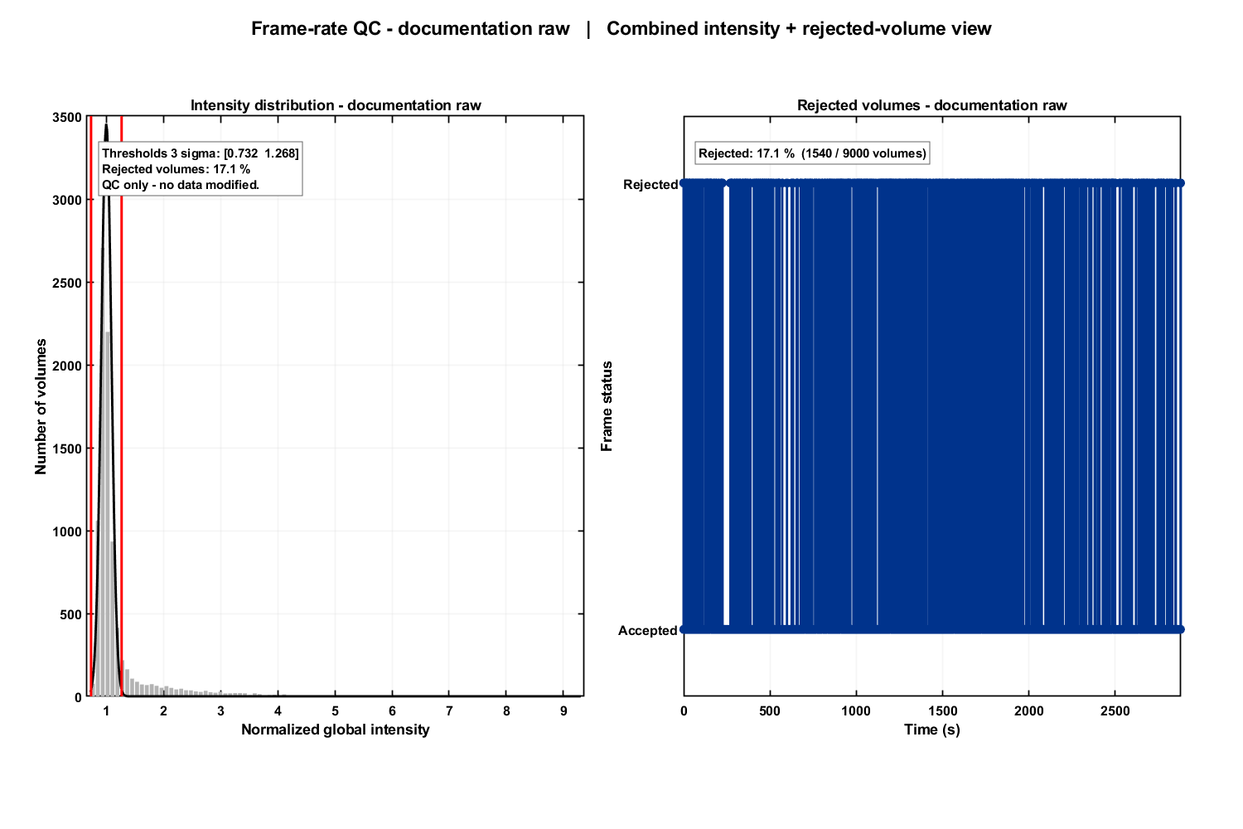
运行 Full QC（完整质量控制） ，再选校正。从全局强度、运动、空间稳定与样本覆盖开始，查看标记事件附近原影像。把 FFT/FC 区间当均匀采样前需调查不规则时间戳。
表 2. 7 审阅质量控制
发现 | 随后检查 | 可比较操作
一个或少量全局强度跳变 | 原帧与触发/事件日志 | 针对帧剔除/插值
稀疏体素尖峰 | 局部曲线与对应帧 | 按审阅设置去尖峰
解剖位置改变 | 早晚图像与标志 | 适当运动校正
缓慢趋势 | 预热、生理、事件时间与对照 | 仅在响应仍可辨识时采用漂移模型/滤波
区域样本缺失 | 掩膜、采集覆盖与图谱对齐 | 纠正范围或将结果保留为缺失

QC 阈值是筛查规则。标记帧不自动无效，平滑曲线不自动生理。保存 QC，记录接受排除/校正。

8 帧剔除与插值
1. 为所选数据打开帧剔除/QC。
2. 审阅阈值、标记索引与各事件附近原影像。
3. 用采集与实验证据判断伪影。
4. 对派生数据应用所选校正并保存记录。
5. 比较原始/校正曲线，包括各间隙附近。
插值由邻近样本估计缺失值，不恢复原测量或创造独立信息。长间隙、快响应与非平稳变化需特别审阅。后续保留原可用样本信息。
Full QC 线异常是独立筛查/校正路径。不是每个 QC 选项都意味着整帧剔除；检查记录，避免同校正重复。

9 有意识选择预处理
表 3. 9 有意识选择预处理
步骤 | 适用依据 | 之后审阅
Chop（裁剪） | 移除已知不可用首/尾 | 更新时间原点与事件坐标
时间平滑或块平均 | 降噪或缩减很长影像 | 新 TR 与保留事件带宽
Imregdemons | 校正观察到空间位移 | 标志、形变与响应保留
时间滤波 | 保留指定时间频段 | 实际响应、端点与均值处理
Despike（去尖峰） | 处理稀疏局部异常 | 生理峰与局部曲线保留
PCA 或 ICA | 审阅结构化分量 | 移除模式、均值解剖与保留响应
漂移或回归分析 | 建模已知混杂或实验预测 | 单位、时间、共线性与残差

比较分支每次只做一项有依据改动。保存设置，加入下一项前评估相同独立 ROI。

裁剪与时间缩减
裁剪开头改变时间原点，需更新事件窗并记录时长。n帧块平均使 TR 变 n倍。输入0.32 s时，五帧为1.6 s，五十帧为16 s，可能隐藏短事件。按最快事件选因子。块平均抗混叠抑制有限。

Imregdemons
按采集选择2D、逐片或真正3D。检查参考帧、时间缩减与形变。比较缩减未配准与已配准图，避免混淆平均/对齐。对齐更好不证明血管响应保留。

时间滤波与漂移
用分析 TR 输入截止，须低于奈奎斯特1/(2TR)。检查频响预览与端点。高通可移除慢药理响应，低通可模糊刺激起始。恢复均值不恢复被滤除动态。温度、生理或仪器漂移只是需证据的假设。

10 审阅 PCA、ICA 与回归
图 3. PCA component review
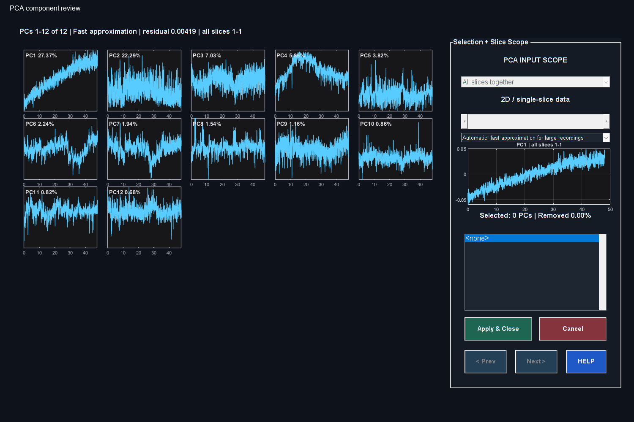

PCA 寻正交方差模式。分量结合空间模式与时间曲线；排序指解释方差，不是生物身份。PC1 不自动是伪影。ICA 寻统计独立，需自己的收敛/解释检查。
1. 在分量 GUI 确认空间范围与估计方法。
2. 检查时间曲线与可用空间信息。
3. 结合运动、采集事件、生理与刺激比较时间。
4. 只选择清楚依据支持分量，再移除。
5. 等待计算保存完成，比较派生均值图、代表原强度曲线与预期响应。
分量移除按空间权重从全部纳入样本减该模式，包含响应时也会改变响应。保留原分支供审阅。

回归分析
使回归因子匹配分析时间轴与单位。明确为实验、生理或干扰。若提供，检查延迟/卷积、模型秩与预测间相关。相似响应/漂移曲线不能靠不同名称可靠分开。解释系数前看残差与独立对照。

11 设置基线与信号窗
PSC 将曲线与参考强度比较。选择稳定基线、足够有效采集样本与有意义分母。除非设计要求，比较间保持一致。
表 4. 11 设置基线与信号窗
字段/视图 | 需要核查的时间约定
SCM 基线与信号控件 | 普通时间视图为秒；核查帧/体积模式
自动 SCM 搜索与平台 | 各所选扫描内分钟
Group Analysis 指标窗 | 显示控件使用分钟
滤波器 | 根据分析 TR 的 Hz 频率

另一扫描或共享基线时核查当前参考来源。参考改变振幅，不对齐解剖或使顺序记录同步。将外部基线与导出共享基线配套文件同分析保留。

12 使用 SCM GUI 与固定 ROI
图 4. SCM ROI and time course
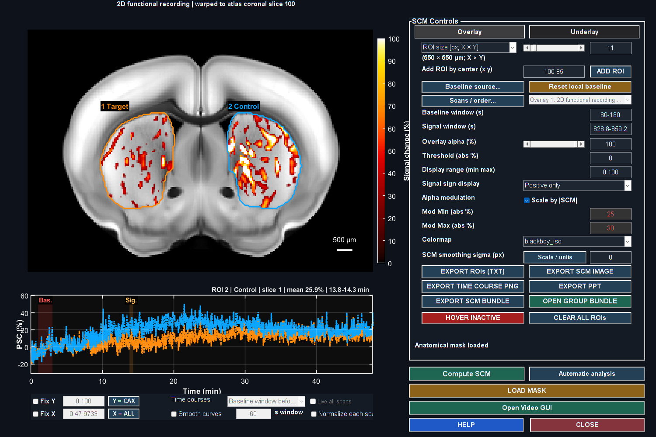

1. 打开 SCM GUI（信号变化图界面） ，从目标当前数据集启动。
2. 确认显示切片、基线与信号窗。
3. 设置符号策略与合理百分比色域。解剖被遮时降低叠加不透明度。
4. 输入 ROI 大小与中心，再用 ADD ROI（添加 ROI）。
5. 检查轮廓与曲线，包括基线和信号带。
6. 保存/导出目标 ROI 曲线与设置。
独立于响应固定的 ROI 不同于自动最大搜索。解释终点前选定方法。比较原始/处理分支时复用相同范围。

背景与图谱
打开 Underlay（背景） 以选择保存图谱显示模式，或使用 Load new underlay（载入新背景） 与 Load atlas（载入图谱）。审阅匹配配准的 Histology、Vascular、Regions。功能影像过处理时背景仍可漂亮；须另查当前原始数组与曲线。复用原生 ROI 坐标前重置原生。

13 绘制自动 SCM 搜索掩膜
图 5. Target and Control painting
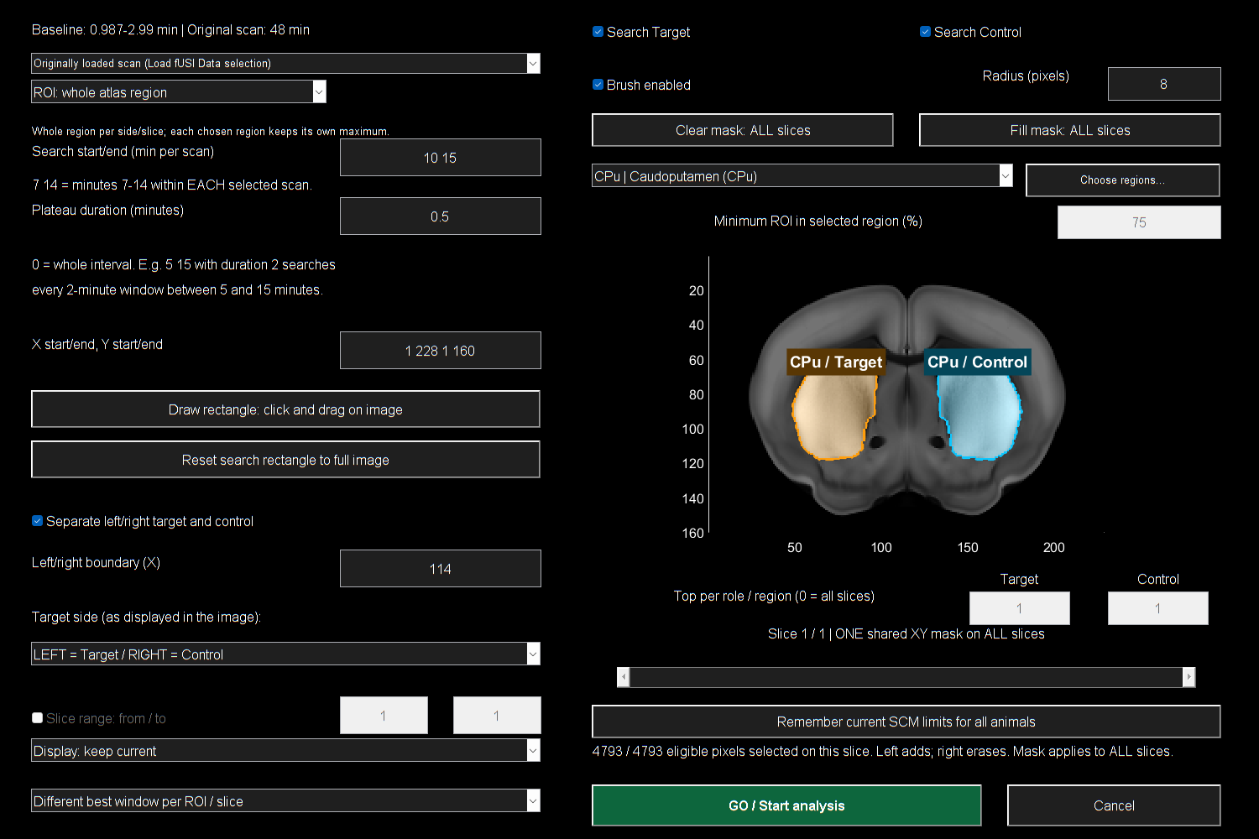

1. 打开 Automatic analysis（自动分析），然后 Find and review ROI（查找并审阅 ROI）。
2. 选正方像素、物理 X/Y 大小或整图谱区域。整区域需命名图谱标签。
3. 按每扫描分钟输入搜索起止与平台时长。0使用整区间，正时长搜索内部完整窗。
4. 选 Target、Control 或两者，确认图像侧别与分割列。
5. 按需选图谱区域、覆盖、矩形与切片范围。
6. 绘制限制、审阅后点击 GO / Start analysis（开始分析）。

阅读绘制范围
左拖添加，右拖擦除。首次添加从空开始，首次擦除从全满开始。 Clear painted area（清空绘制） 选择空范围； Fill painted area（填满绘制） 移除绘制限制。橙 Target/青 Control 填色及实亮边表示已选范围；虚线为更广有效性，白角色标签位于暗排除阴影上方。
相同 XY 绘制/矩形跨搜索切片应用，GO 前检查其他平面。关笔刷后绘制仍有效。图谱搜索忽略 SCM 显示掩膜，但图谱组织、绘制、侧别、矩形、有效样本与覆盖仍约束。无图谱标签时上传掩膜仍参与。

审阅候选并导出
点候选行看轮廓/曲线。复选框只选择导出，不请求新曲线。除非独立于响应选择，否则最大值保持探索性。导出角色包、添备注并保留参数/审计与配套文件。整区域仍遵守限制绘制和边界。

14 准备掩膜与图谱配准

Mask Editor（掩膜编辑器）
绘制前选目标：解剖/脑与功能叠加可能用途不同。确认包含/排除，查预览并保存所需对象。显示掩膜不能替代图谱搜索成员。

配准一个2D源平面
图 6. Coronal registration controls
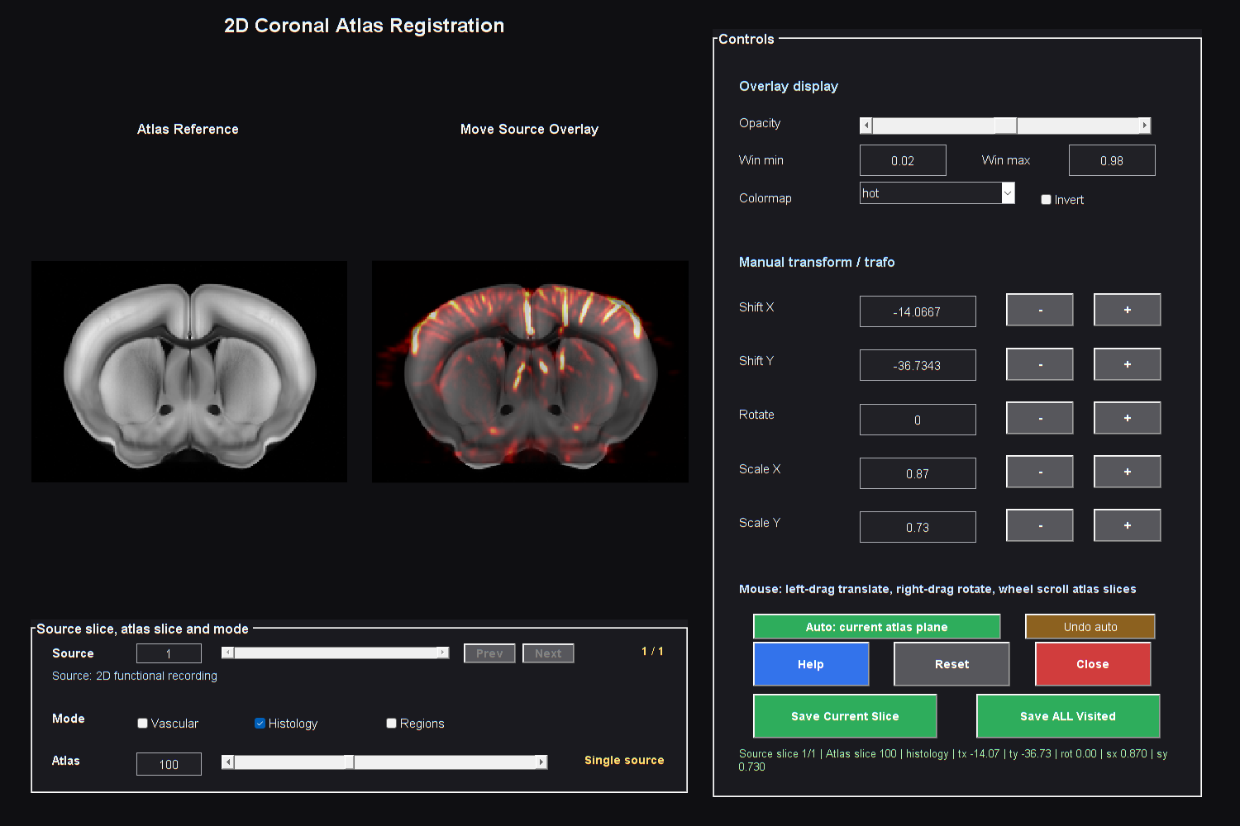

1. 对所选源切片打开2D冠状配准。
2. 根据采集核实显示方向与左右。
3. 选匹配图谱平面，用多个标志调整。
4. 检查全视野边界与血管/解剖对应。
5. 明确保存，保持带日期 Slice目录、变换与背景一起。
6. 用以下控件重开包 Load atlas（载入图谱） ，在 SCM/Video 审阅结果。
电机堆栈逐源映射并保留合并会话。真正3D用3D路径，查冠状/矢状/轴状。接受前核实间距、置换与覆盖。单片看似合理不足证明全体积变换正确。

15 检查影像与3D模型

Time Course Viewer 与 Video GUI
Time-Course Viewer 检查当前影像与 ROI 曲线。原强度先用中性对比，看代表帧。Video GUI 结合功能影像/PSC 与背景、图谱。明确设帧/时间、符号、百分比与透明度。
1. 从目标结果打开 Video，选代表帧。
2. 打开 Underlay（背景） 以载入替代背景或匹配图谱包。
3. 放 ROI 前检查对齐与原生/图谱坐标。
4. 比较记录时用一致显示设置。
5. 先导短片并审阅，再导长视频。

体积显示
图 7. 完整参考图谱视图
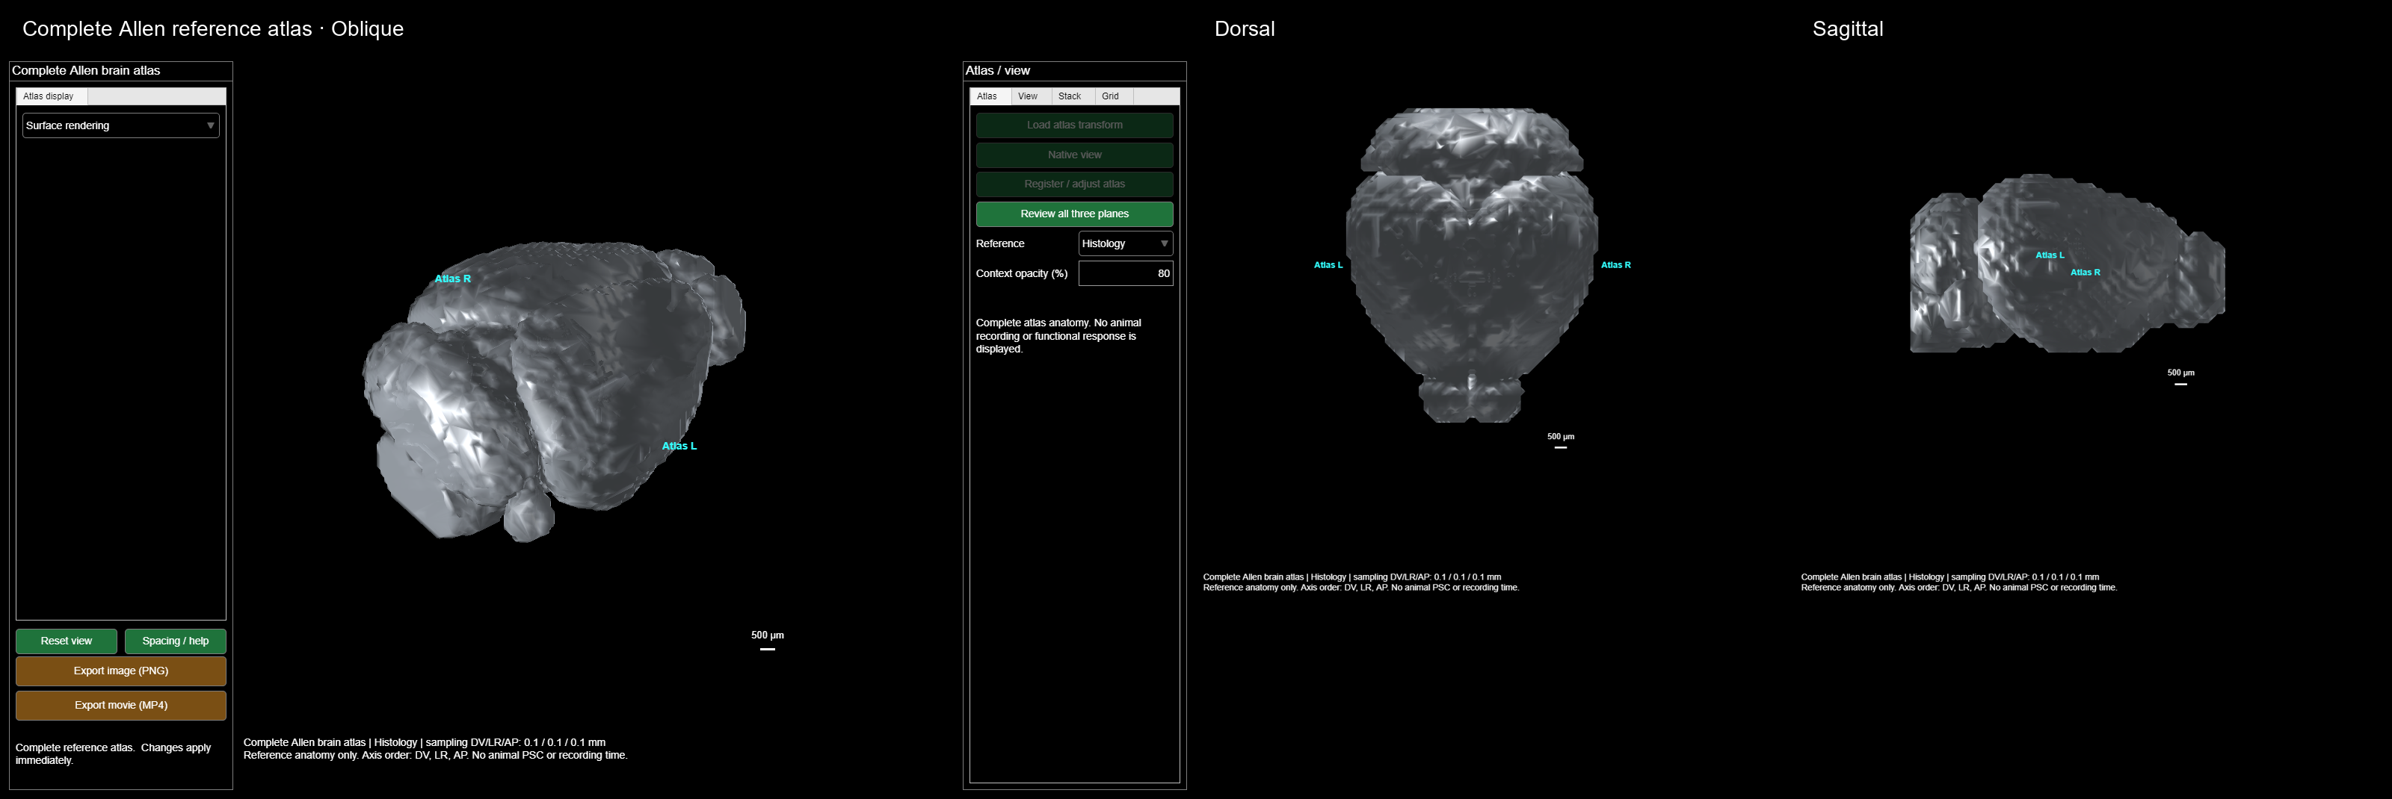

Video 的3D伴随界面提供采集视野体积、表面或冠状堆栈。确认间距并选合适后端。关 PSC 单看解剖；谨调多普勒截止，不把暗覆盖误作组织缺失。表面与间隙/错列/深度是呈现选择。
这些视图从三个方向展示完整的 Allen 参考图谱。它们属于参考解剖，不能证明实际扫描具有完整覆盖范围。请在采集数据视图中检查记录的实际空间范围。Blender 是可选的外部展示工具；本工具箱目前不提供原生 Blender 场景或网格导出功能。

16 计算功能连接
图 8. Region connectivity matrix
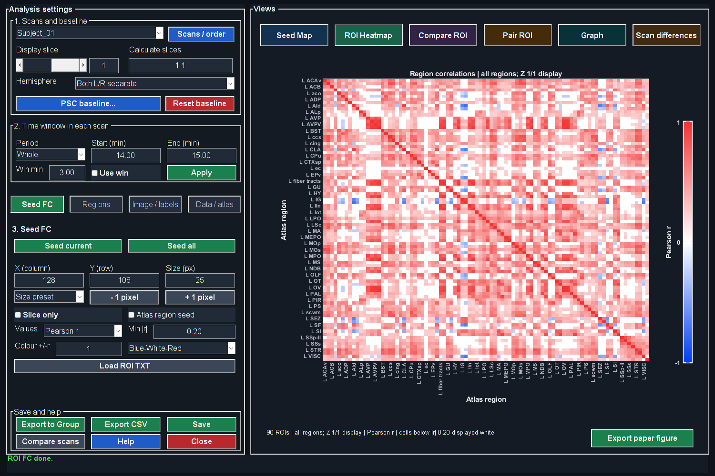

1. 打开 Functional Connectivity（功能连接） ，使用目标处理影像。
2. 载入匹配整数图谱区域或支持分割结果。彩色组织学本身不定义 ROI 成员。
3. 检查标签对齐、采集覆盖与体素数。
4. 选择合并 Parent（父区域） 以缩短列表，或有依据用详细标签。父分组与左右合并是不同设置。
5. 选扫描、时段与局部区间，核实 TR 和可用时长。
6. 按 ROI current（当前区域计算） 重算选区，或使用对应全时段操作。
7. 导出前审阅曲线、矩阵、缺失区与图设置。
改变标签、时段、TR或范围后重算。有效非恒定曲线自相关通常1，缺失/恒定应可辨识。相关是关联，可随运动、全局移除、滤波与任务时间改变。图阈值不自动是校正显著性检验。
跨扫描核实各自时段。组 FC 使用独立动物结果，并查有限数量、校正与保留区域。

17 将 ROI 结果导入 Group Analysis
1. 打开 Group Analysis（组分析） 并选 ROI/时间曲线路径。
2. 点击 Add ROI / DATA（添加 ROI/数据） 并每记录/角色选一个目标集合表示。不要把等价 mean 与 allROIs 同时作不同观察。
3. 按实验核查动物、组、条件、角色与 PairID，解决未分配行。
4. 选指标与区间，再查曲线预览。
5. 切换至 Statistics（统计） 并选符合真实设计与独立样本数的检验。
6. 审阅数量、排除与多重比较，再附参数导出图表。

选择指标与生物学单位
固定区间均值描述预设区间。最大平台搜索最高完整窗均值，除非独立预设，否则按探索解释。比较间保持搜索宽度/时长一致。
同一动物多个 ROI 不变成多个独立动物。配对需核实身份。使用 Test = None（不检验） 用于单记录描述示例。显示插值/平滑不创造原测量或独立样本。ROI TXT 与基线 MAT 配套文件一起保留。

18 使用标准化分析
1. 打开 Standardized Analysis（标准化分析） ，在 Studio 中选择匹配采集/实验状态预设。
2. 审阅每勾选步骤、顺序与参数。点行编辑，用 Run 选纳入/排除。
3. 按真实记录设基线/信号窗、缩减与截止。
4. 运行并完成交互审阅；有些步骤等待查看器关闭。
5. 审阅最终 QC/输出，更多动物前保存实际设置。
预设是可编辑起点。当前清醒3D E 自动移除 PC1，并用 nsub 50 大幅块缩减。使用前核查其时间分辨率影响；名称不证明适合实验。
固定方案应含独立选择坐标、维度与时间窗，匹配当前原生/图谱网格。换标签不变换坐标，重复用前在已知扫描验证。

19 保存、导出与复现
保留原采集/事件、派生数据、参数、分析 TR/原点、掩膜、图谱包与 ROI。备注、审计、共享基线 MAT 一起保存。分享包/配准会话时复制完整目录。
大保存可在数值计算后另有写入/验证。查最终路径与完成消息。相同结果网络写可能慢于本地。留足临时/完整空间，丢弃工作副本前重开保存结果。

最终审阅核查表
1. 当前数据与原来源正确。
2. 已记录时间、TR、事件窗与物理几何。
3. QC 与分量/滤波决策有证据。
4. 基线、掩膜、配准与 ROI 范围匹配终点。
5. 独立动物数、配对与检验符合设计。
6. 其他用户可重开文件、备注与配套文件。

20 常见问题排查
表 5. 20 常见问题排查
症状 | 优先检查
载入数分钟 | 当前传输/读取阶段、网络吞吐、缓存与展开数据大小
更新后 GUI 改变 | 关后重开；用以下命令查当前工具箱 which 并移除竞争备份路径
处理后原影像平坦 | 当前数组、显示限值、均值恢复与过多分量/频率移除
绘制掩膜似被忽略 | 橙/青范围、侧别、切片、矩形、图谱成员与 ROI 大小
整图谱区域不可用 | 载入保存命名整数标签并选区域
没有合适 ROI 候选 | 绘制/覆盖交集、ROI大小、有效样本与时间
FC 区域缺失 | 标签对齐、采集范围、所选窗与零方差
组结果观察过多 | 重复集合表示或把 ROI 当独立动物
流程看似暂停 | 交互审阅窗、保存/验证与最后状态

报告问题附有效脚本路径、源文件、维度、TR、准确操作与完整错误，截图与这些信息一起更有用。改变多个选项前先在保留原始数据复现。

21 必要术语与延伸阅读
表 6. 21 必要术语与延伸阅读
术语 | 含义
fUSI | 血液相关信号波动的功能超声成像
TR | 分析帧或体积之间的时间间隔
QC | 质量控制与伪影筛查
PSC | 相对所选基线的百分比信号变化
SCM | 信号变化图及其查看器
ROI | 具有明确空间成员的感兴趣区域
PCA | 方差模式的主成分分析
ICA | 独立成分分析
FC | 功能连接，此处主要为时间曲线相关
SEM | 独立纳入观察值的均值标准误
FDR | 指定比较族的假发现率校正

数学定义、全部 QC 输出、GUI 细节与完整脚本/函数参考，请打开 deConfUSIon 完整用户与分析手册 ，与本指南共同提供。亦含文献与解释限制。fUSI 奠基参考为 Macé 等， Functional ultrasound imaging of the brain，Nature Methods，2011，DOI 10.1038/nmeth.1641。

致谢
deConfUSIon 由马克斯·普朗克生物控制论研究所 Soner Caner Cagun 开发。ChatGPT/Codex 协助文档起草、组织、图注与软件排错；软件与科学解释审阅由开发者负责。

致谢与责任
ConfUSIus 提供互补的 Python fUSI 分析方案。deConfUSIon 强调面向不编写代码研究者的连贯 MATLAB GUI 流程。感谢 ConfUSIus 开发者 Samuel Le Meur-Diebolt 与 Felipe Cybis Pereira，以及 Émilie Macé 实验室的 José María Martínez de Paz 参与讨论。两个项目独立开发。
测试版科研软件。不保证特定分析正确；在法律允许范围内，不对错误数据分析承担责任。强制法定责任不受影响。

